**ГОСУДАРСТВЕННОЕ БЮДЖЕТНОЕ ОБРАЗОВАТЕЛЬНОЕ УЧРЕЖДЕНИЕ ДЛЯ ДЕТЕЙ, НУЖДАЮЩИХСЯ В ПСИХОЛОГО – ПЕДАГОГИЧЕСКОЙ И МЕДИКО – СОЦИАЛЬНОЙ ПОСОЩИ**

**ЦЕНТР ПСИХОЛОГО – МЕДИКО – СОЦИАЛЬНОГО СОПРОВОЖДЕНИЯ**

**Коррекционно-развивающее занятие**

**для младших школьников**

**"Развитие внимания и памяти"**

**Автор:**

**Учитель – дефектолог**

**Воробьева Наталия Анатольевна**

**Санкт – Петербург**

**2014 год**

**Цель занятия:** Развитие познавательной сферы учащихся (внимания и памяти), посредством выполнения индивидуальных задании.   
**Задачи занятия:**  
• Профилактика девиации в поведении;  
• Развитие зрительного и слухового восприятия; внимания, памяти, мыслительных процессов и операции;  
совершенствование умения составлять предложения из отдельных слов  
• Коррекция отклонений в развитии, поведении.  
**Оборудование учителя:** раздаточный материал на каждого ученика.

**Ход занятия.**

**1.Организационный момент.**  
- Здравствуйте, ребята. Я проведу у вас развивающее занятие.  
**2.Мотивационный этап.**  
- Сегодня на занятии мы будем развивать память и внимание. А для этого вы будете выполнять различные задания и упражнения.   
**3. Основной этап.  
3.1. Ориентационный этап.**  
- Итак, послушайте первое задание. С помощью него мы узнаем, насколько у вас развита память.   
- Послушайте и напишите в любом порядке услышанные вами слова в течение 3 минут. Слова:  
Собака, Мальчик , Река , Ветер , Попугай , Кувшин , Вода, Небо , Пила, Птичка , Девочка, Дерево , Музыка , Гриб ,Ковер.  
- Если у вас написано 10-15 слов, значит у вас замечательная память.  
- Если у вас написано 6-10 слов у вас неплохая память.  
Если меньше 5 слов, вам нужно тренировать память.   
- Следующее упражнение на внимание.  
Посмотрите на слайд. Обратите внимание на линии, отслеживая их глазами, определите, каким буквам соответствуют цифры. Запишите получившиеся слова.

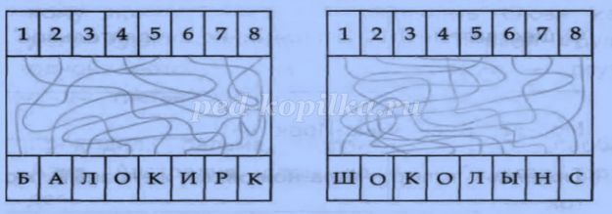

- Какие слова у вас получились?   
(Кораблик, Солнышко).  
- Может у кого-то получились другие слова? (ответы детей).  
- Правильные слова – это кораблик и солнышко.  
**3.2. Реконструктивный этап.**  
- Упражнение на память. Посмотрите на слайд. В течение 30 секунд рассмотрите внимательно рисунки, запомните их расположение, форму, мелкие детали. Я уберу слайд и после этого, вы прочитаете вопросы, и постараетесь на них ответить. Затем мы проверим себя. Слайд:

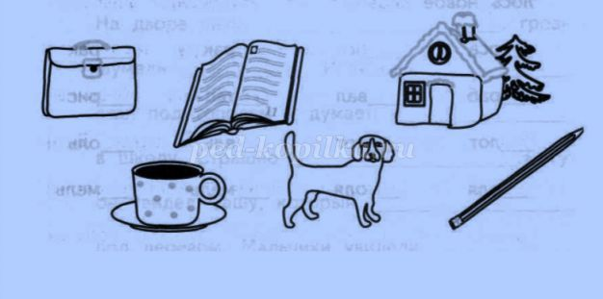

(вопросы у каждого ученика). Вопросы:  
На какой странице открыта книга? _____________  
В какую сторону смотрит собака? ________________  
С какой стороны дома растёт ёлка?______________  
Сколько точек на чашке? _________  
Есть ли ручка у портфеля?___________  
Есть ли в чашке вода?____________  
Сколько карандашей на рисунке?___________  
Сколько окошек в доме?__________  
С какой стороны у чашки ручка? ________________  
  
**Самостоятельная проверка по слайду.**   
На какой странице открыта книга? 11  
В какую сторону смотрит собака? На нас  
С какой стороны дома растёт ёлка? За домом справа  
Сколько точек на чашке? 7  
Есть ли ручка у портфеля? Да   
Есть ли в чашке вода? Да   
Сколько карандашей на рисунке? Один   
Сколько окошек в доме? Два  
С какой стороны у чашки ручка? Справа   
  
*- Задание на внимание.* Перед вами таблицы, в которых в произвольном порядке расставлены числа от 1 до 20. Но чисел 20, а клеточек – 16. Вам нужно найти и записать по четыре отсутствующие цифры в каждой таблице.

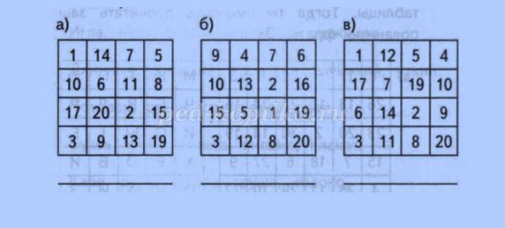

*Проверка.*  
- Каких же цифр не было в задании под буквой «а»: 4 , 12, 16 , 19.  
- Каких цифр не было в задании под буквой «б»: 11, 14, 17, 18.  
- И каких же цифр не было в задании под буквой «в»: 13, 15, 16, 18.  
  
**Физ. Минутка. На внимание.**  
«Летает- не летает». Если летает – хлопаем, если не летает – топаем.   
Стрекоза, парта, вертолёт, дом, книга, самолёт, мяч, бабочка, белка, лебеди, петух, ракета, божья коровка, листочек, пчела, диван, комар, сова, почта, сорока, письмо.  
  
**3.3. Закрепляющий этап.**  
- Сейчас мы с вами поиграем в игру, которая называется "Дама сдавала в багаж".  
- Первый учащийся говорит: "Дама сдавала в багаж… (книгу)… " Второй игрок тоже , говорит: "Дама сдавала в багаж … чемодан…". Каждый играющий сначала повторяет название всех предыдущих предметов, а потом добавляет к цепочке свой.  
  
- У каждого из вас на столах карточки с рядами букв. Вам нужно найти все слова в строчках и подчеркнуть их.

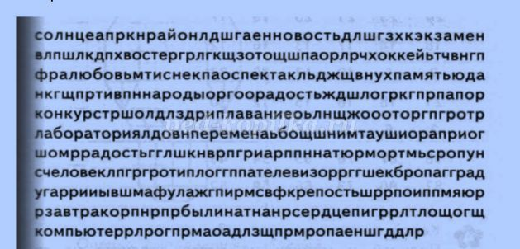

*Проверка.*   
- Сколько слов вы нашли? (ответы детей).   
- Какие слова вы нашли? (ответы).  
  
**4. Итоговый этап.**  
- И последнее задание на нашем занятии. Посмотрите на слайд. Вам нужно понять, как связаны правая и левая таблицы. Тогда вы сможете прочитать зашифрованную фразу. Когда найдёте данную фразу, запишите её.

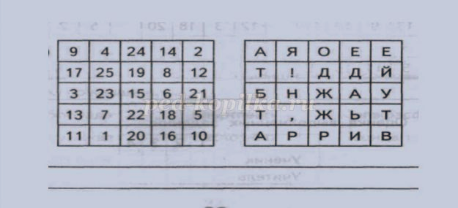

- Какая же фраза у вас получилась? **(Ребята, давайте жить дружно!)**  
- Знакома ли вам эта фраза?  
- Откуда она вам знакома? Кто же говорил такие слова?  
  
- Спасибо за урок!